Az ADC bemenetére nem köthető közvetlenül az ellenállás osztóval előállított analóg jel (A bemeneten lévő feszültség leosztva), mivel az nem tudná feltölteni az ADC bemeneti kapacitását az „Acquisition” idő alatt. Ez az általam választott ADS8028 SAR ADC-ben 40pF-dal modellezhető, ezzel sorban 130 Ohm a multiplexert illetve a vezetékezés ellenállását jelöli az IC-ben. LTSpice-ban egy 100ns ideig nyitva lévő feszültség vezérelt kapcsolóval szimuláltam a mintavételi időt, és vizsgáltam, hogy mekkora feszültségre tudja feltölteni a kapacitást a meghajtó fokozat. A 8pF-os kondenzátor az ADC bementi lábának a kapacitását modellezi.

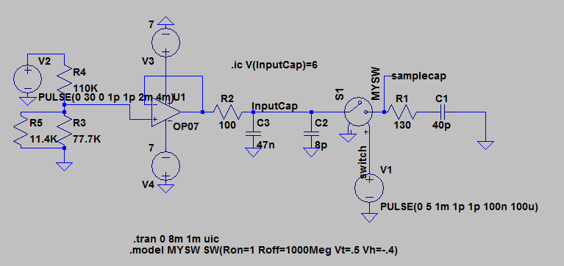

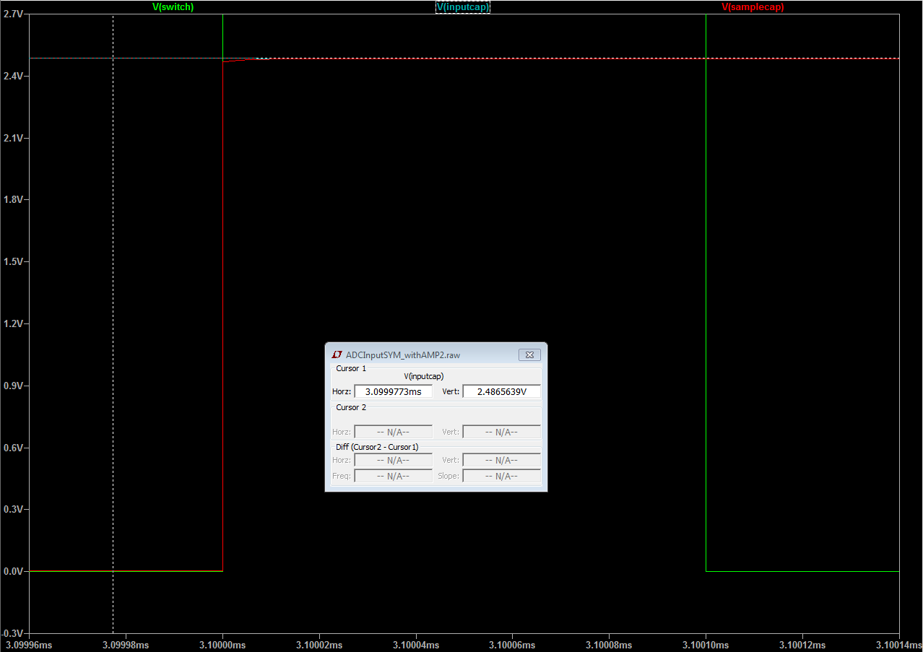

A bemeneti kondenzátor 2.4866 V-ra van feltöltődve. Fontos megjegyezni, hogy a 12 bites ADC-vel 2.5V-os referenciát használva 1 LSB = 0.61mV

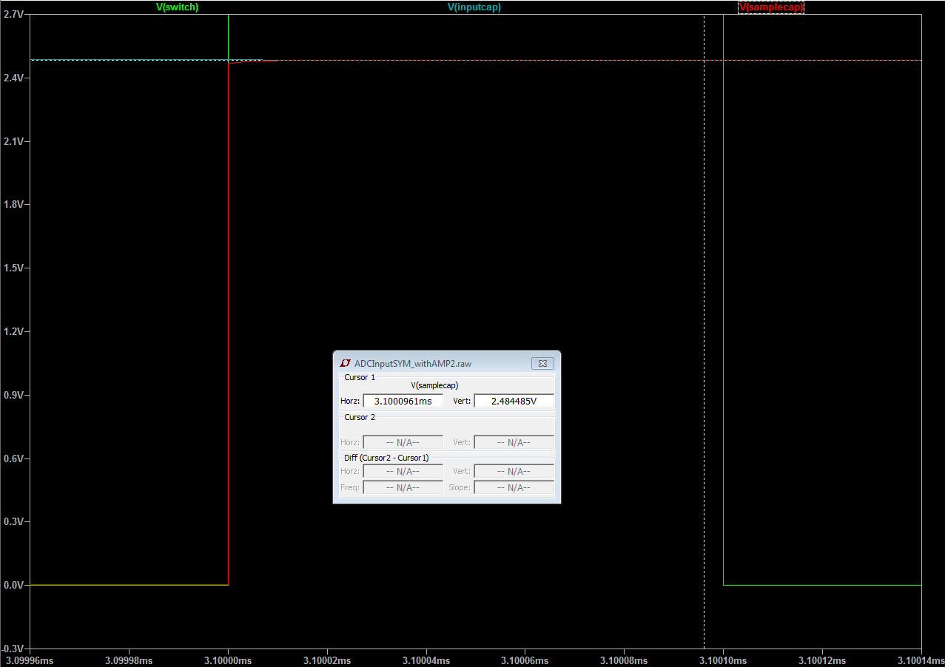

Az ADC mintavételi kapacitása a 100ns ablak végén 2.484V-ra töltődik fel.

Ez azt jelenti, hogy full-scale váltás esetén

$$\frac{2.4866-2.4845}{2.4866}=0.00084$$

Vagyis kevesebb mint 0.1% hibát okoz. (3.44 LSB)